Об установлении публичного сервитута в целях прокладки, переноса инженерного сооружения и его эксплуатации в границах полосы
отвода автомобильной дороги общего пользования федерального
значения А-290 Новороссийск-Керчь км 100+990 – км 168+651
на км 107+800 (слева)

В соответствии с главой V.7 Земельного кодекса Российской Федерации, Федеральным законом от 13 июля 2015 г. № 218-ФЗ «О государственной регистрации недвижимости», статьей 19 Федерального закона от 8 ноября 2007 г. № 257-ФЗ «Об автомобильных дорогах и о дорожной деятельности в Российской Федерации и о внесении изменений в отдельные законодательные акты Российской Федерации», руководствуясь административным регламентом предоставления муниципальной услуги «Установление публичного сервитута в отдельных целях», утвержденным постановлением администрации муниципального образования Темрюкский район от 9 августа 2021 г. № 1171, рассмотрев ходатайство ПАО «Мобильные ТелеСистемы» в лице представителя по доверенности Сысоевой Олеси Александровны, зарегистрированное в администрации муниципального образования Темрюкский район под номером 01-12-3367/24 от 29.02.2024, п о с т а н о в л я ю:
1. Установить публичный сервитут сроком на 49 лет в отношении земельных участков, согласно приложению 1 к настоящему постановлению, в целях прокладки, переноса инженерного сооружения и его эксплуатации в границах полосы отвода автомобильной дороги общего пользования федерального значения А-290 Новороссийск-Керчь км 100+990 – км 168+651 на км 107+800 (слева).
2. Утвердить границы публичного сервитута в целях прокладки, переноса инженерного сооружения и его эксплуатации в границах полосы отвода автомобильной дороги общего пользования федерального значения А-290 Новороссийск-Керчь км 100+990 – км 168+651 на км 107+800 (слева), согласно приложению 2 к настоящему постановлению.
3. Права и обязанности обладателя публичного сервитута установлены статьей 39.50 Земельного кодекса Российской Федерации.
4. Срок, в течение которого использование земельного участка (его части) и (или) расположенного на нем объекта недвижимого имущества в соответствии с их разрешенным использованием будет невозможно или существенно затруднено в связи с осуществлением сервитута, отсутствует.
5. Прокладка, перенос инженерного сооружения и его эксплуатация в границах полосы отвода автомобильной дороги общего пользования федерального значения А-290 Новороссийск-Керчь км 100+990 – км 168+651 на км 107+800 (слева) осуществляется на основании договора от 3 апреля 2023 г. № 23-03/02/3.
6. ПАО «Мобильные ТелеСистемы» обеспечить приведение земельных участков, указанных в пункте 1 настоящего постановления, в состояние, пригодное для использования в соответствии с видом разрешенного использования, в сроки, предусмотренные пунктом 8 статьи 39.50 Земельного кодекса Российской Федерации.
7. Публичный сервитут считается установленным со дня внесения сведений о нем в Единый государственный реестр недвижимости.
8. Управлению архитектуры и градостроительства администрации муниципального образования Темрюкский район (Дружинин С.Г.) обеспечить внесение сведений о границах установленного публичного сервитута в государственную информационную систему обеспечения градостроительной деятельности.
9. Управлению имущественных и земельных отношений администрации муниципального образования Темрюкский район (Рогаль М.В.) в течение пяти рабочих дней со дня принятия постановления «Об установлении публичного сервитута в целях прокладки, переноса инженерного сооружения и его эксплуатации в границах полосы отвода автомобильной дороги общего пользования федерального значения А-290 Новороссийск-Керчь км 100+990 – км 168+651 на км 107+800 (слева)» направить копию настоящего постановления:
1) ПАО «Мобильные ТелеСистемы» с информацией о лицах, являющихся правообладателями земельных участков, способах связи с ними, копии документов, подтверждающих права указанных лиц на земельные участки;
2) в Управление Федеральной службы государственной регистрации, кадастра и картографии по Краснодарскому краю.
10. Отделу информатизации и взаимодействия со СМИ администрации муниципального образования Темрюкский район (Семикина О.А.) официально опубликовать настоящее постановление в периодическом печатном издании Темрюкского района газете «Тамань» и официально опубликовать (разместить) на официальном сайте муниципального образования Темрюкский район в информационно-телекоммуникационной сети «Интернет» в течение пяти рабочих дней со дня принятия настоящего постановления.
11. Контроль за выполнением настоящего постановления возложить на заместителя главы муниципального образования Темрюкский район Мануйлову С.А.
12. Постановление «Об установлении публичного сервитута в целях прокладки, переноса инженерного сооружения и его эксплуатации в границах полосы отвода автомобильной дороги общего пользования федерального значения А-290 Новороссийск-Керчь км 100+990 – км 168+651 на км 107+800 (слева)» вступает в силу после его официального опубликования.

Глава муниципального образования
Темрюкский район Ф.В. Бабенков
Приложение 1
к постановлению администрации муниципального образования Темрюкский район
от ____________ № _________

ПЕРЕЧЕНЬ
земельных участков, в отношении которых установлен публичный сервитут для использования земель и земельных в целях прокладки, переноса инженерного сооружения и его эксплуатации в границах полосы отвода автомобильной дороги общего пользования федерального значения А-290 Новороссийск-Керчь км 100+990 – км 168+651 на км 107+800 (слева)

№ п/п | Кадастровый номер земельного участка | Адрес или иное описание местоположения земельного участка (участков), в отношении которого испрашивается публичный сервитут*
1 | 2 | 3
1 | 23:30:0802000:1302 | Краснодарский край, р-н. Темрюкский
* согласно общедоступным сведениям публичной кадастровой карты (https://pkk5.rosreestr.ru/)

Заместитель главы
муниципального образования
Темрюкский район С.А. Мануйлова
Приложение 2
к постановлению администрации муниципального образования Темрюкский район
от ________ № ____________

ОПИСАНИЕ МЕСТОПОЛОЖЕНИЯ ГРАНИЦ
публичного сервитута для прокладки, переноса инженерного сооружения и его эксплуатации в границах полосы отвода автомобильной дороги общего пользования федерального значения А-290 Новороссийск-Керчь
км 100+990 – км 168+651 на км 107+800 (слева)

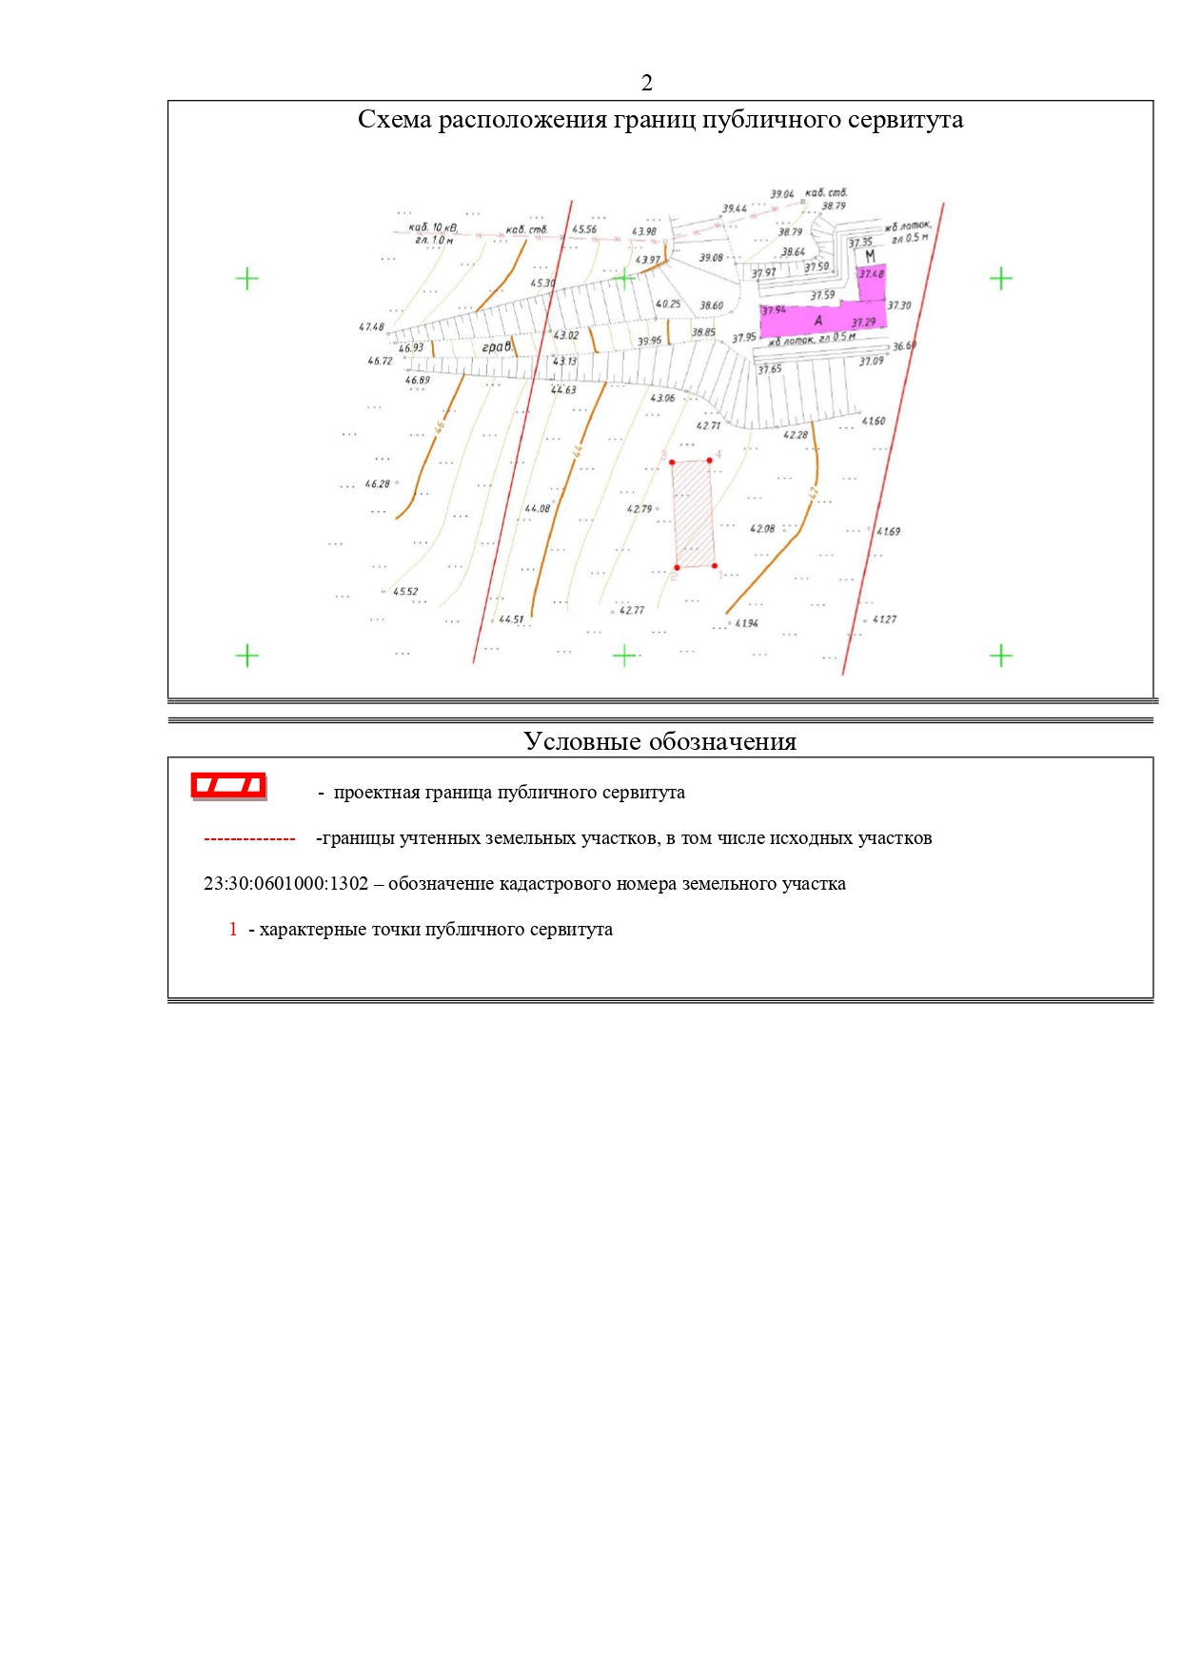

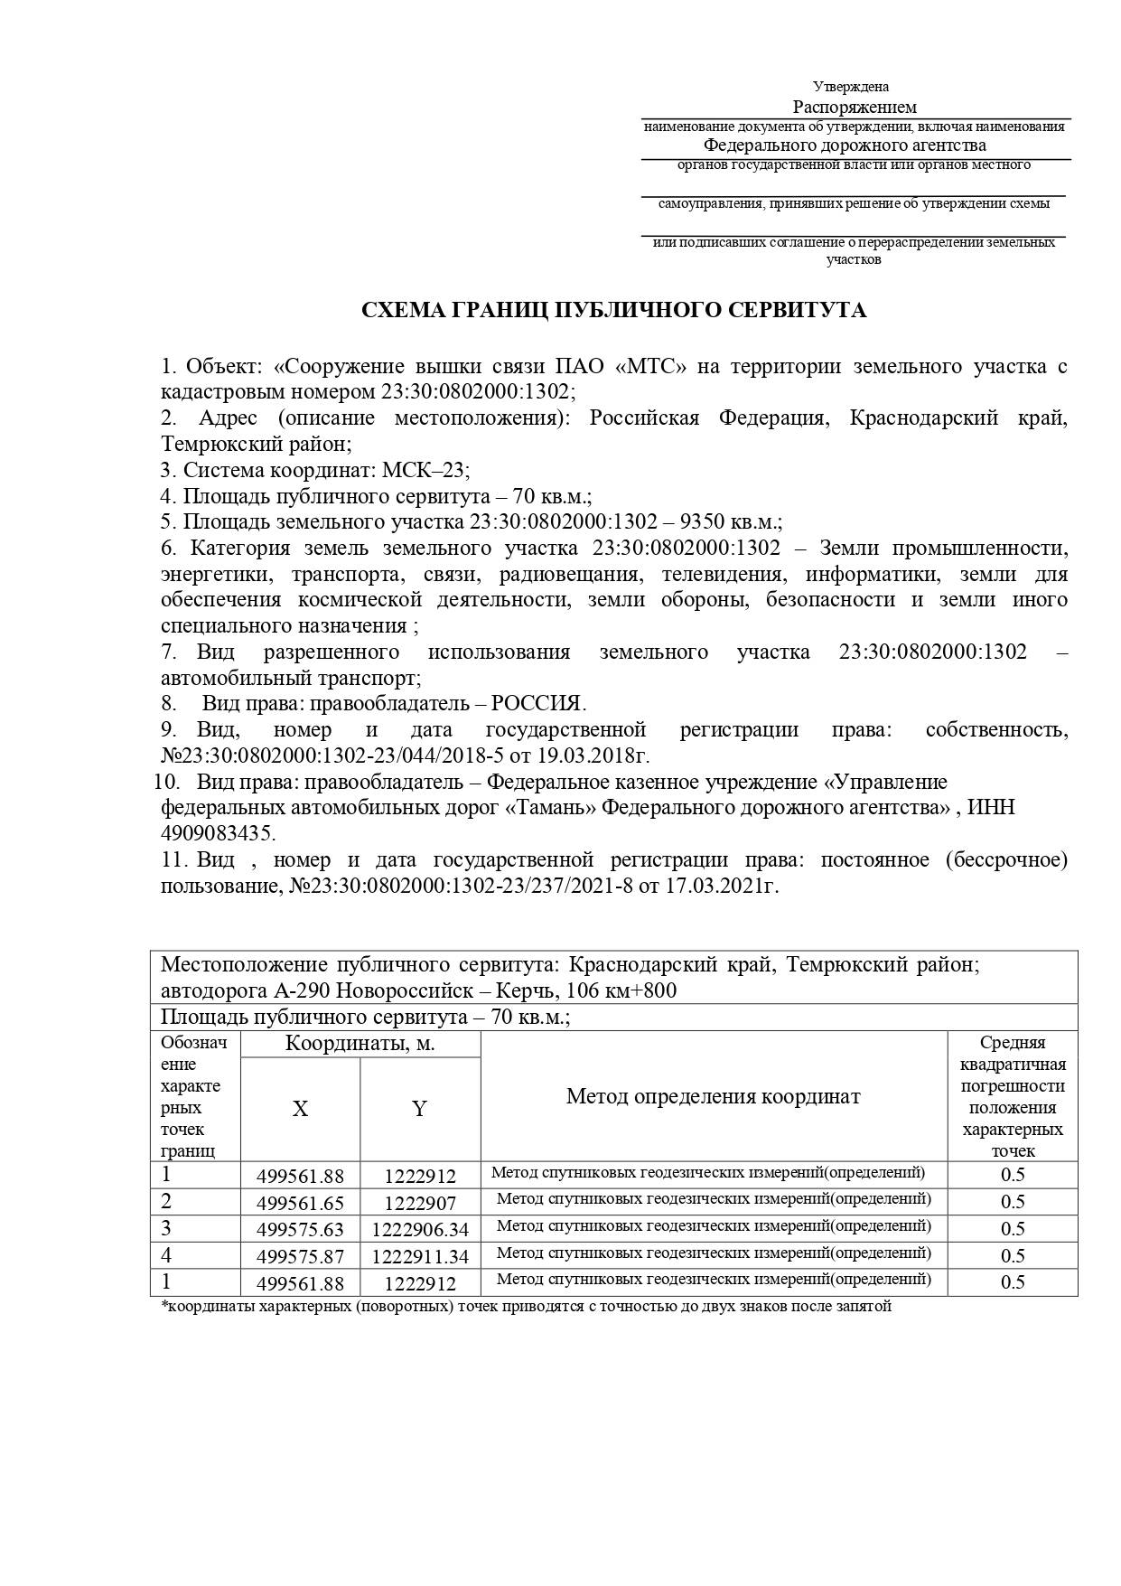

Заместитель главы
муниципального образования
Темрюкский район С.А. Мануйлова

